Исследовательская работа, посвящённая 75-летию
со дня победы в Великой Отечественной войне
1941-1945 гг..

Тема работы
«Фролов Василий Федорович,
полный кавалер ордена Славы»

Автор работы – Горбачева Елизавета Михайловна,
ученица 9 класса МБОУ «Борецкая средняя
общеобразовательная школа»

75 лет прошло с тех пор, как отгремела Великая Отечественная война. Один за другим уходят ветераны, все меньше остается их, участников тех сражений. И придет время, когда некому будет рассказать нам о тех событиях, о самой кровопролитной войне в истории человечества. Они шагнули в нее совсем юными, некоторым из них едва исполнилось восемнадцать лет. Было ли им страшно? Я думаю, да, было.
Участница Великой Отечественной войны, поэтесса Юлия Друнина, писала:
«Я только раз видала рукопашный.
Раз - наяву, и тысячу - во сне.
Кто говорит, что на войне не страшно,
Тот ничего не знает о войне».
Я смотрю на фотографию молодого мужчины в военной форме. Волевые черты лица, твердый, уверенный взгляд.

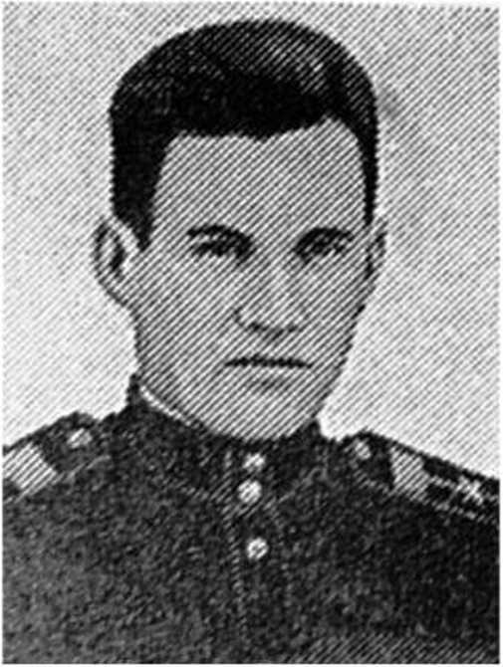
Фролов Василий Федорович, полный кавалер ордена Славы.

Родился в деревне Ждановка Сасовского уезда Рязанкой губернии 17 августа 1924 года. Окончил 6 классов, курсы трактористов. Работал в Белореченском МТС Сараевского района. В 1940 году уехал в Москву, работал на оборонном заводе. Когда началась Великая Отечественная война, завод эвакуировали в тыл, а Василий вернулся домой, работал в колхозе.
В августе 1942 года был призван в Красную Армию. Освоил специальность наводчика миномета. На фронте с июля 1943 года. Воевал на Сталинградском, Донском, Юго- Западном, 3-м Украинском и 1-м Белорусском фронтах. Был наводчиком, затем командиром расчета 120-мм миномета. Член ВКП с 1944 года.

16 апреля 1945 года в наступательном бою на левом берегу реки Одер в районе населенного пункта Вейнберг расчет гвардии сержанта Фролова метким огнем накрыл вражескую минометную батарею, подавил пулемет, чем содействовал успешному выполнению боевой задачи наступающими подразделениями.
Указом Президиума Верховного Совета СССР от 15 мая 1946 года за образцовое выполнение особых заданий Верховного Главного Командования в период Великой Отечественной войны гвардии сержант Фролов Василий Федорович награжден орденом Славы 1- й степени (№1154). Стал полным кавалером ордена Славы.
В 1947 году гвардии старшина Фролов был демобилизован.
Работал трактористом, затем бригадиром тракторной бригады Белореченской МТС Сараевского района.
18 июля 1944 года при прорыве обороны противника города Владимир-Волынский гвардии сержант Фролов с другими расчетами подавил вражескую батарею, два пулемета и истребил много противников. Обеспечивал поддержку наступающих частей при прорыве обороны противника в районе города Ковыля.
Приказом от 10 сентября 1944 года гвардии сержант Фролов Василий Федорович награжден орденом Славы 3-й степени (№29359).
14-15 января 1945 года в боях у деревни Липы гвардии сержант Фролов огнем из миномета подавил батарею 75-мм пушек, три миномета и вывел из строя свыше отделения пехоты противника.
Приказом от 31 марта 1945 года гвардии сержант Фролов Василий Федорович награжден орденом Славы 2-й степени (N929359)
Скончался 1 ноября 1950 от крупозного воспаления легких.
Похоронен на кладбище с. Островка.

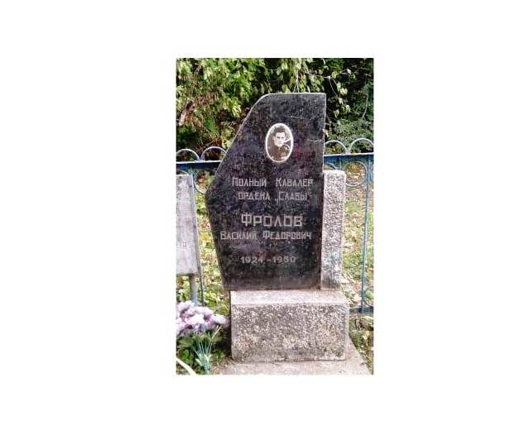Давно уже нет деревни Ждановки, только старые, запущенные сады, напоминающие о том, что когда-то здесь жили люди. Недалеко от моего села Островка, всего в двух километрах, находилась деревня, в которой родился и жил Фролов Василий Федерович. Поэтому я считаю его своим земляком и горжусь им.
Я часто думаю о том, какой силой духа, какой отвагой надо обладать, чтобы так воевать. Вечная память Вам, Василий Федорович, вечная память вам, воины, ветераны Великой Отечественной войны.

